데이터 기반 맞춤형
'양육 친화 주거지' 추천 시스템
: ‘CL-IC’

프로젝트명 | 데이터 기반 맞춤형 양육 친화 주거지 추천 시스템
서비스명 | CL-IC
팀명 | 클릭커 (CL-ICKER)
팀원 | 김가현 · 김진 · 손준호 · 홍진우
분석 범위 | 수도권 12개 지역 (서울·성남·고양·부천·광명·하남·남양주·용인·김포·구리·안양·인천)
개발 기간 | 2026년 3월 18일 ~ 4월 2일

목 차
1. 서론 3
1.1 기획 배경 3
1.2 타겟 지역 선정 근거 5
2. 서비스 소개 8
2.1 서비스 개요 8
2.2 주요 기능 9
2.3 기존 서비스와의 차별점 10
2.4 사용 시나리오 10
2.5 기대효과 11
3. 데이터 12
3.1 데이터 수집 및 출처 12
3.2 전처리 방법 13
4. C-LCI 산출 방법론 14
4.1 C_LCI 지수 설계 개요 14
4.2 행정동 C_LCI 산출 방법론 14
4.3 주거지 C_LCI 산출 방법론 18
5. 시각화 구현 25
5.1 핵심 코드 25
5.2 기술 스택 31
5.3 화면 구성 31
6. 주요 인사이트 34
6.1 상위 C-LCI 행정동 특성 34
6.2 하위 C-LCI 행정동 특성 34
6.3 주요 인사이트 35
7. 한계점 및 향후 개선 방향 37
7.1 한계점 37
7.2 향후 개선 방향 37
8. 참고문헌 39
1. 서론

1.1 기획 배경
(1) 출산율 반등과 양육 인프라 수요의 구조적 증가
2026년 2월 국가데이터처가 발표한 「2025년 인구동향조사 출생·사망통계(잠정)」에 따르면, 2025년 합계출산율은 0.80명으로 전년(0.75명) 대비 0.05명 상승하였으며, 출생아 수는 25만 4,500명으로 전년보다 6.8% 증가하였다. 이는 8년간 지속된 감소세가 2024년에 이어 2년 연속 반등한 결과로, 2010년 이후 15년 만의 최대 증가 규모에 해당한다.
반등의 주요 원인으로는 코로나19로 미뤄진 혼인의 누적 해소, 30대 초반 여성 인구의 지속적 증가가 복합적으로 작용한 것으로 분석된다. 통상 혼인 후 약 2년의 시차가 발생하는 경향을 고려할 때, 2026~2027년까지 출생아 수 증가세가 이어질 가능성이 높다.
또한 최근 발표된 통계에서도 출산 반등 흐름이 확인된다. 2026년 3월 국가데이터처가 발표한 「2026년 1월 인구동향」에 따르면 2026년 1월 출생아 수는 전년 동월 대비 2,817명(11.7%) 증가하며 출생 감소세가 완화되는 흐름을 보였다. 이는 최근 혼인 증가와 맞물려 출생아 수 반등이 일시적 현상이 아니라 일정 기간 지속될 가능성을 시사하며, 향후 어린이집·교육·의료·놀이시설 등 양육 관련 인프라 수요 증가로 이어질 가능성이 있다.
【핵심 통계】 2025년 출생·사망통계 주요 지표
합계출산율: 2023년 0.72명 → 2024년 0.75명 → 2025년(잠정) 0.80명
출생아 수: 2023년 23.0만명 → 2024년 23.8만명 → 2025년(잠정) 25.4만명
전년 대비 증감률: -7.7% → +3.6% → +6.8%
출처: 국가데이터처, 「2025년 출생·사망통계(잠정) 브리핑 속기록」, 2026.2.25.
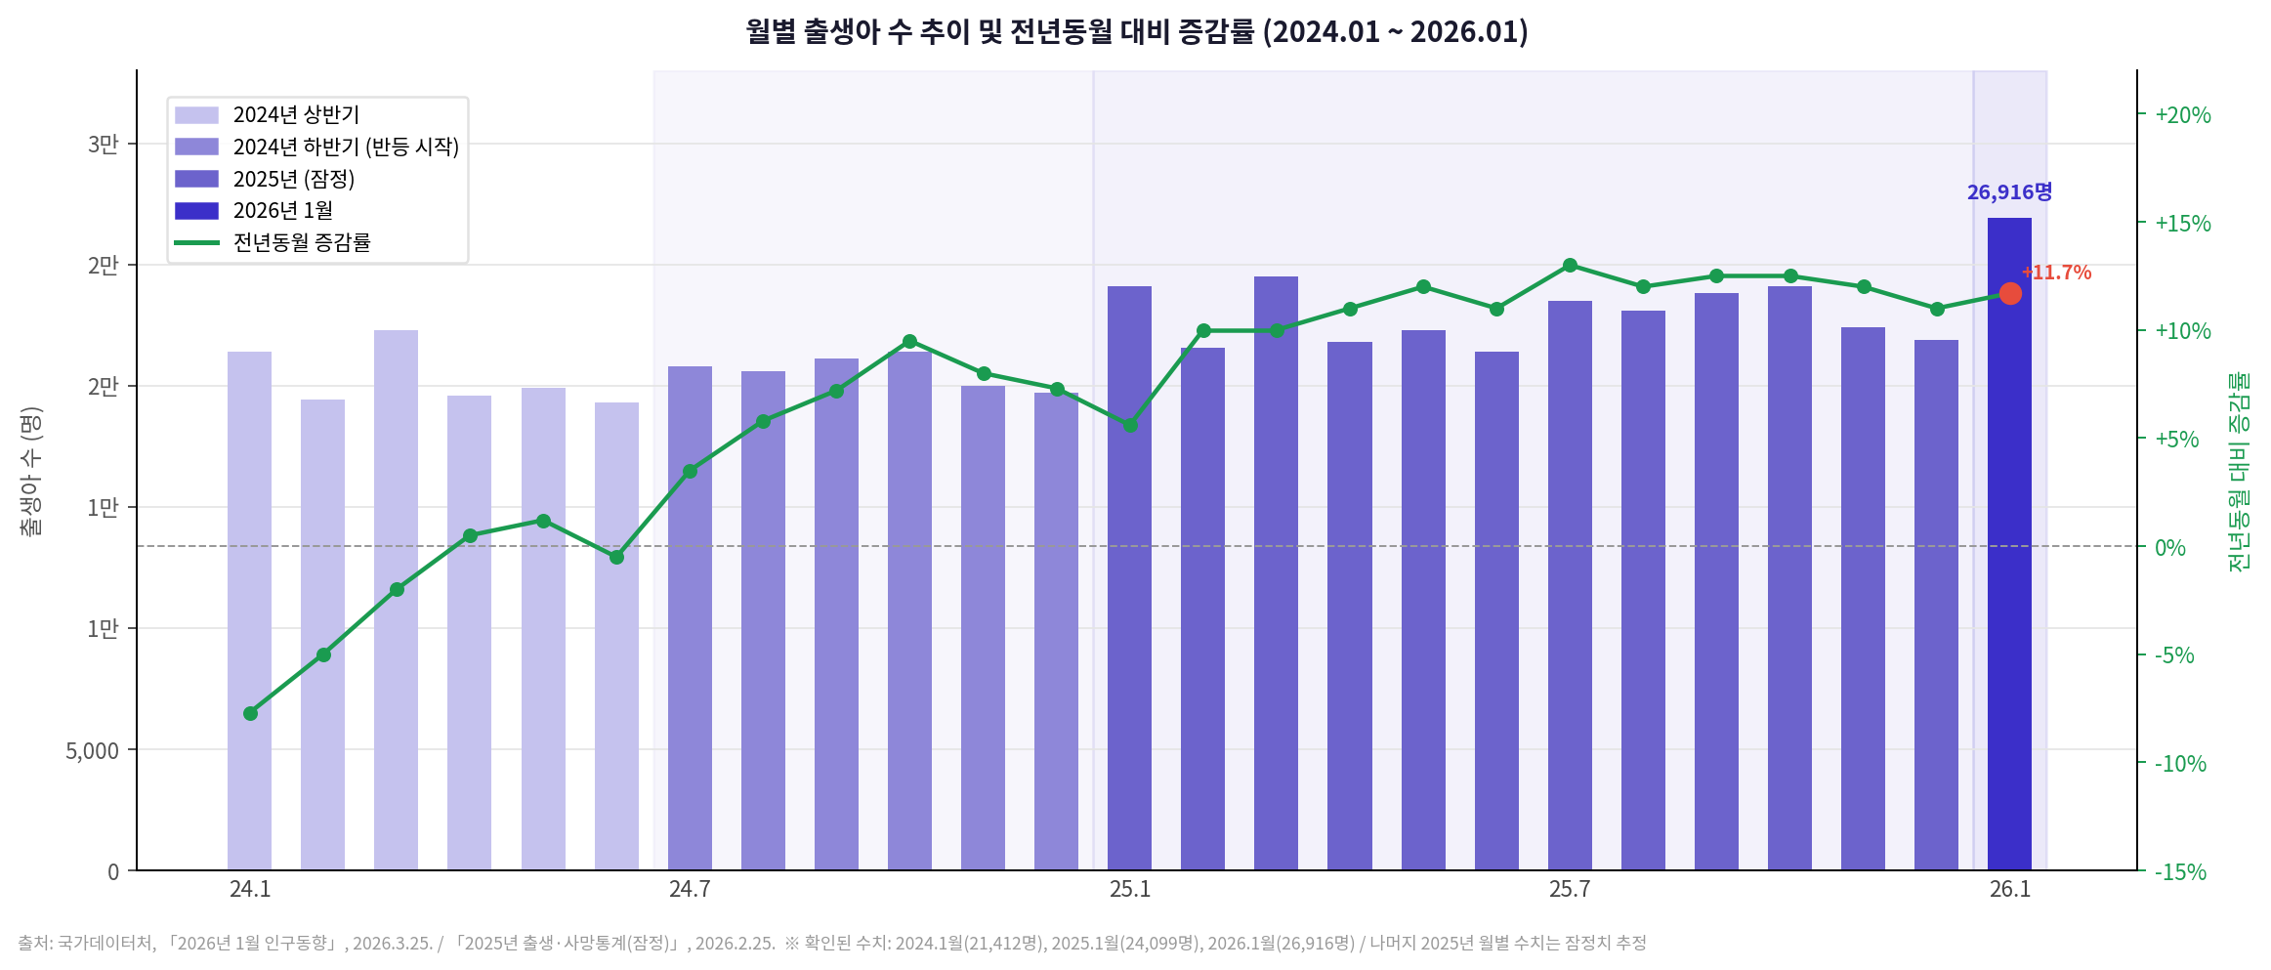
[표1] 월별 출생아 수 추이 및 전년동월 대비 증감률 (2024.01~2026.01)
그러나 출산율의 반등이 양육 환경의 개선을 자동으로 의미하지는 않는다. 출생아 수가 늘어날수록 어린이집·소아과·학교·놀이 공간 등 양육 관련 인프라에 대한 수요는 구조적으로 증가하는 반면, 이러한 인프라의 지역별 분포 정보는 여전히 체계적으로 제공되지 않고 있다. 부모들은 자녀의 성장 환경을 고려한 주거지 선택을 위해 맘카페·지인 추천·직접 발품 등 비정형 방법에 의존하는 상황이다.
(2) 주거지 선택에서의 양육 환경 정보 비대칭
자녀를 둔 가구의 주거지 선택에서 교육·보육 환경은 핵심 결정 요인으로 작용한다. 국토연구원의 분석(이보경·이영주 외, 2024)에 따르면 학령기 자녀를 둔 중년층에서 교육환경이 수도권 내 주거이동에 여전히 유의미한 변수로 작용하는 것으로 확인되었다. 그러나 현재 부동산 플랫폼이 제공하는 정보는 집값·시세·교통 접근성에 편중되어 있으며, 안전·교육·복지·의료·생활/환경 등을 종합적으로 비교할 수 있는 객관적인 양육 환경 지표는 사실상 존재하지 않는다. 이에 따라 육아 가구는 주거지 선택 시 양육 환경 정보 비대칭으로 인한 비효율적 의사결정에 놓이게 된다.
(3) 초저출산 시대의 구조적 배경
한국의 합계출산율은 2025년 기준 0.80명으로 OECD 38개국 중 유일하게 0명대를 기록하고 있으며, OECD 평균(1.43명)의 절반 수준에 불과하다. 국내 실증 연구(최아라·김혜순, 2021)에 따르면 교육 환경, 보건과 사회서비스, 놀이와 여가 친화도는 양육환경만족도와 상관 관계를 보이며, 특히 놀이와 여가 및 교육 환경 친화도는 부모의 기대 자녀수에도 유의미한 영향을 미치는 것으로 확인되었다.

【핵심 통계】
출처: OECD (2024), 한눈에 보는 사회 2024
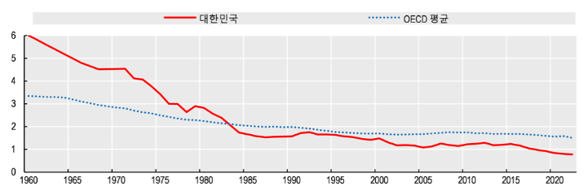
[표2] 15-49세 여성 1인당 자녀 수, 한국 및 OECD 평균
이러한 배경에서 본 프로젝트는 수도권을 대상으로 데이터 기반의 양육 친화 주거지 추천 시스템, ‘CL-IC’을 개발하였다.

1.2 타겟 지역 선정 근거
본 프로젝트의 분석 대상은 서울특별시, 성남시, 고양시, 부천시, 광명시, 하남시, 남양주시, 용인시, 김포시, 구리시, 안양시, 인천광역시 총 12개 지역이다. 이 지역들은 다음 세 가지 기준이 교차하는 지점에서 선정되었다.
(1) 서울 출근 — 경기·인천 거주의 실증된 생활권 구조
「수도권 여객 기·종점 통행량 전수화 공동사업(2022)」에 따르면, 서울 출근통행 중 경기·인천 발 통행의 비율은 23.9%로, 서울로 출근하는 사람 4명 중 1명은 경기·인천에서 통근하는 구조다. 하남시(51.6%)·구리시(46.6%)·광명시(39.9%)·남양주시(36.8%) 등 본 프로젝트의 타겟 지역 다수가 상위권에 위치한다.
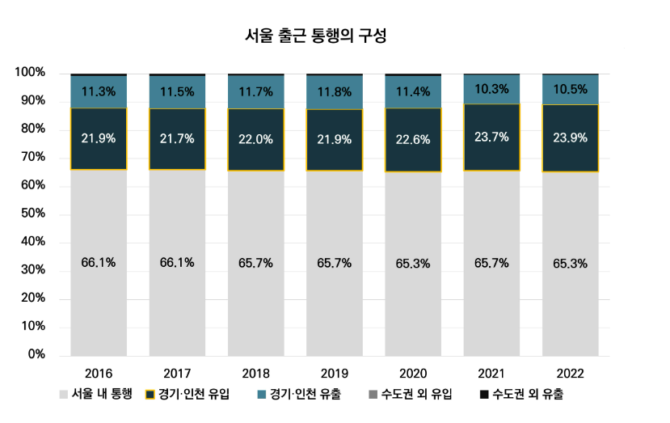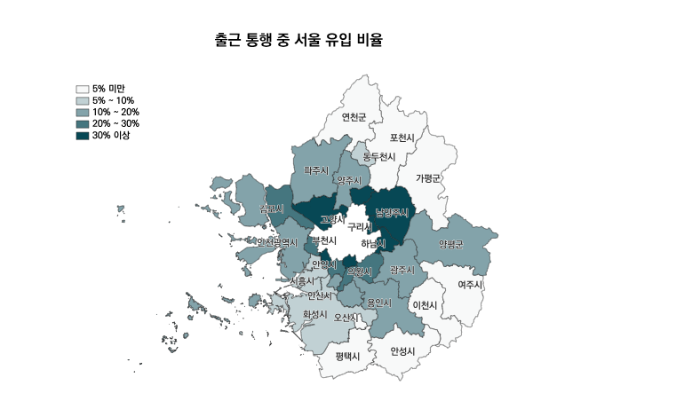

(2) 서울 고비용 주거와 위성도시 이동 흐름
국토교통부 2023년 주거실태조사에 따르면 수도권의 PIR(연소득 대비 주택가격 비율)은 8.5배로 전국 최고 수준이며, 서울의 주택구입부담지수(153.4)는 경기 지역(76.4)의 약 두 배에 달한다. 이러한 주거비 부담 격차로 인해 서울 인구는 2020-2021년 연속 최대 감소폭을 기록한 반면, 같은 기간 경기도 인구는 약 54만 명 증가하였다. 실제로 통계청 「국내인구이동통계」에 따르면 서울을 벗어난 역외 전출 인구 46.6만 명 중 약 69.5%가 경기·인천 지역으로 이동한 것으로 나타났다. 주요 전입 지역은 인천광역시(4.4만 명), 고양시(3.2만 명), 성남시(2.2만 명), 남양주시(2.2만 명), 용인시(1.9만 명) 등으로 수도권 위성도시로의 이동이 집중되는 경향을 보인다.

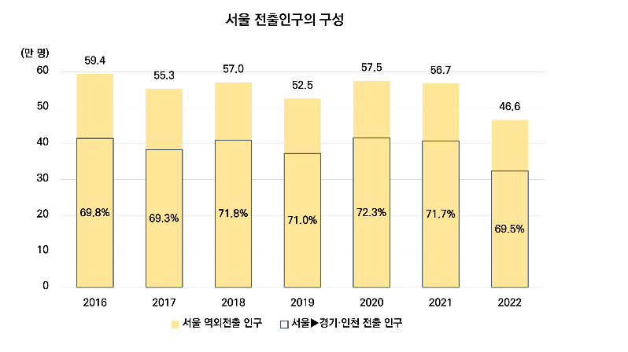
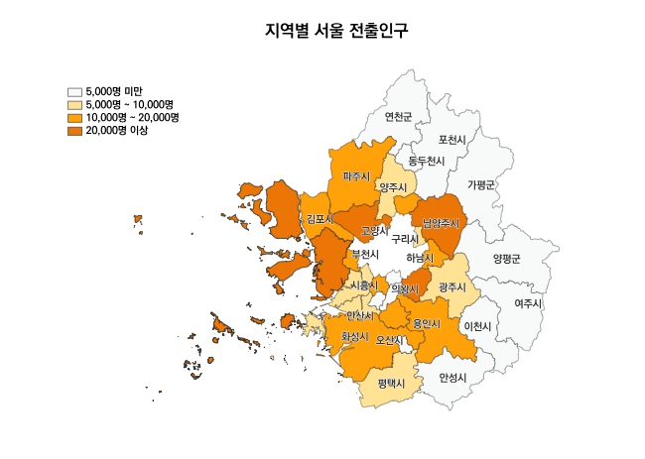
(3) 수도권 영유아 가구 집중도
2025년 잠정 출생통계 기준, 수도권(서울·경기·인천) 출생아는 전국의 약 62%가 집중된다. 타겟 12개 지역은 양육 환경 정보 서비스의 실질 수요가 가장 높은 곳이다.

【참고】 2025년 수도권 출생아 현황
경기: 7만 6,346명 / 서울: 4만 5,505명 / 인천: 1만 6,582명
수도권 합계: 약 13만 8천명 → 전국 출생아의 약 62%
출처: 국가데이터처, 「2025년 인구동향조사 출생·사망통계(잠정)」, 2026.2.25.
[표3]
선정 기준 | 핵심 지표 | 수치 | 해당 지역
서울 출근통행 | 경기·인천 발 출근 비율 | 23.9% (2022) | 하남·구리·광명·남양주 등
주거비 부담 | 수도권 PIR | 8.5배 (2023) | 서울 주거비 부담 전 지역
영유아 집중 | 수도권 출생아 비중 | 전국의 약 62% | 서울·경기·인천 전역

2. 서비스 소개

2.1 서비스 개요
‘CL-IC’은 양육 인프라 데이터를 기반으로 양육 환경을 분석하고 사용자에게 적합한 주거지를 추천하는 데이터 기반 맞춤형 양육 친화 주거지 추천 시스템이다. 본 서비스는 C-LCI(Child-Friendly Livability & Care Index) 지수를 활용하여 지역 및 개별 주거지의 양육 친화도를 정량적으로 평가한다.
먼저 안전, 교육, 의료, 놀이, 생활/환경 5개 카테고리의 양육 인프라 데이터를 분석하여 행정동 단위의 기본 C-LCI 지수를 0-100점으로 산출하고, 이를 통해 양육 환경 측면에서 상대적으로 적합한 지역을 확인할 수 있다.
이후 사용자가 카테고리별 중요도를 입력하면 해당 가중치가 반영되어 선택된 행정동 내 개별 주거지 단위의 C-LCI 점수가 산출된다. 또한 사용자가 입력한 주거 예산 조건을 함께 고려하여 최적의 주거지를 추천함으로써 양육 환경과 경제적 조건을 동시에 반영한 합리적인 주거지 선택을 지원한다.
‘CL-IC’은 행정동 단위 지역 탐색, 동 내부 주거지 비교, 특정 주거지 분석의 세 가지 기능을 제공하며, 사용자는 목적에 따라 이 기능을 단계적으로 활용하거나 특정 기능만 선택적으로 이용할 수 있도록 설계되었다.
[표4]
구분 | 내용
서비스명 | CL-IC(Child-Livability Intelligent Choice)
한글 의미 | 데이터 기반 맞춤형 양육 친화 주거지 추천 시스템
대상 사용자 | 영유아~초등 자녀를 둔 수도권 육아 가구, 이사를 앞둔 신혼부부·예비 부모
분석 대상 | 수도권 12개 지역 (서울·성남·고양·부천·광명·하남·남양주·용인·김포·구리·안양·인천)
핵심 기능 | 행정동 C-LCI 산출 → 사용자 가중치 적용 → 주거지 C-LCI 재산출 →  예산 기반 최적 주거지 추천
[표5]
구분 | 활용 도구
언어 | Python 3.11
데이터 처리 | Pandas, NumPy
데이터 분석·시각화 | PowerBI
서비스 구현 | Streamlit, Folium, Plotly, streamlit-folium, Rasterio, Shapely
위치 정보 처리 | 카카오 Local API, V-World API
LLM 활용 | ChatGPT, Claude

2.2 주요 기능
① 수도권 행정동 C-LCI Choropleth Map
수도권 행정동별 C-LCI 점수를 색상 단계로 구분하여 지도에 시각화한다. 점수가 높은 지역일수록 진한 색상으로 표시되며, 사용자는 수도권 내 양육 환경 수준의 공간적 분포를 한눈에 파악하고 양육 친화도가 높은 지역을 직관적으로 비교할 수 있다.
② 행정동 기반 주거지 탐색 기능
사용자가 특정 행정동을 선택하면 해당 지역 내 주거지 또는 위치를 지도에서 확인할 수 있으며, 클릭한 위치의 기본 C-LCI 점수를 조회할 수 있다.
③ 주거지 주소 기반 C-LCI 분석
검색창에 주소를 입력하면 카카오 Local API를 통해 위도, 경도 좌표와 행정동 정보가 자동 변환되고, 주변 양육 인프라 데이터를 분석하여 5개 카테고리 점수와 종합 C-LCI 점수를 산출한다.
④ 맞춤형 가중치 설정
사용자가 안전, 교육, 의료, 놀이, 생활/환경 5개 카테고리의 중요도를 슬라이더를 통해 직접 조정하면 해당 가중치가 반영되어 개인 맞춤형 C-LCI 점수가 재산출된다.
⑤ 카테고리별 점수 시각화
각 카테고리 점수를 바 차트 형태로 시각화하여 해당 주거지의 강점과 약점을 한눈에 비교할 수 있는 정보를 제공한다.
⑥ 해당 시군구 동별 점수 비교 및 아동 밀집도
선택한 시군구 내 행정동별 C-LCI 점수와 아동 밀집도를 그래프로 시각화하여 동 간 양육 환경 수준과 아동 인구 분포를 비교할 수 있도록 정보를 제공한다.
⑦ 반경 내 양육 인프라 시설 현황 제공
검색 주소를 기준으로 설정 반경 내 시설 목록을 교육, 놀이/친구, 안전/치안, 의료/복지, 생활/환경 5개 탭으로 분류하여 시설명, 시설 종류, 거리(m) 정보를 제공한다.
⑧ 주거 예산 기반 맞춤 추천 기능
사용자가 입력한 주거 예산 조건을 반영하여 양육 환경과 경제적 조건을 동시에 고려한 최적의 주거지를 추천한다.
⑨ 사용자 설정 반경 내 카테고리별 시설 위치 시각화
사용자가 설정한 반경 내 카테고리별 시설의 위치를 지도 위에 시각화하여 주거지 주변 인프라의 공간적 분포를 직관적으로 확인할 수 있도록 한다.
⑩ 반경 내 아파트 리스트 제공
사용자가 선택한 지점을 기준으로 설정 반경 내 아파트 목록을 조회할 수 있으며, 각 아파트의 위치 및 주택 및 거래 유형, 거래가 등 관련 정보를 함께 제공한다.

2.3 기존 서비스와의 차별점
CL-IC는 기존 부동산 플랫폼을 대체하는 서비스가 아니라, 기존 서비스가 제공하지 못했던 양육 인프라 정보를 채우는 보완 서비스다. 집값·교통은 네이버 부동산·직방에서, 양육환경은 C-LCI에서 확인하는 방식으로 함께 활용할 수 있다.
[표6]
구분 | 기존 부동산 플랫폼 | C-LCI
제공 정보 | 집값·교통·단지 정보 | 양육 인프라 5개 카테고리
분석 단위 | 아파트 단지·행정구역 단위 | 집 주소(위도·경도) 단위
개인화 | 없음 | 사용자 맞춤 가중치
양육 특화 | 없음 | 안전·교육·의료·놀이·생활/환경
활용 방식 | 단독 사용 | 기존 플랫폼과 병행 활용 권장

2.4 사용 시나리오
CL-IC 서비스는 사용자의 주거지 탐색 단계에 따라 다양한 방식으로 활용될 수 있다. 사용자는 지역 탐색, 동 내부 주거지 비교, 특정 주거지 검토 등 목적에 따라 기능을 단계적으로 활용하거나 선택적으로 이용할 수 있다.

(1) 지역 탐색 중심 사용자
- 이사를 고려하고 있지만 아직 특정 지역을 정하지 못한 사용자가 CL-IC 서비스를 이용
- 행정동 C-LCI 점수를 통해 양육 친화도가 높은 지역을 확인
- 점수가 높은 행정동을 중심으로 관심 지역을 탐색하고 후보 지역을 선택

(2) 동 내부 주거지 비교 사용자
- 관심 있는 행정동을 선택한 후 지도에서 여러 위치를 클릭하여 각 위치의 C-LCI 점수를 확인
- 안전·교육·의료·놀이·생활/환경 카테고리의 중요도를 조정하여 개인 맞춤형 점수를 비교
- 주거 예산 조건을 함께 고려하여 해당 동 내에서 적합한 주거지를 추천받음

(3) 특정 주거지 검토 사용자
- 이미 이사를 고려 중인 집이 있는 사용자가 해당 주소를 검색
- 검색한 주거지의 C-LCI 종합 점수와 카테고리별 점수를 확인
- 주거지 근방 어린이집, 병원, 놀이터 등 주요 시설 현황을 확인하여 양육 환경을 구체적으로 검토
2.5 기대효과
(1) 데이터 기반 주거지 의사결정 지원
‘CL-IC’은 양육 환경과 관련된 다양한 생활 인프라 데이터를 종합적으로 분석하여 해당 단위의 양육 환경 수준을 정량적으로 제시한다. 이를 통해 사용자는 단편적이고 주관적인 인식에 의존하던 기존의 주거지 선택 방식에서 벗어나 데이터 기반의 객관적인 정보를 활용한 주거지 비교와 선택이 가능해진다.
(2) 양육 환경 정보 접근성 향상 및 지역 간 환경 격차 인식 제고
기존에는 특정 지역의 양육 환경 정보를 파악하기 위해 온라인 커뮤니티, 지인 추천 등 비공식적인 정보에 의존하는 경우가 많았다. ‘CL-IC’은 다양한 공공데이터를 기반으로 지역별 양육 환경 수준을 정량적으로 비교할 수 있는 지표를 제공함으로써 사용자들이 지역 간 양육 환경 차이를 보다 쉽게 파악할 수 있도록 한다. 이를 통해 지역 간 양육 환경 격차에 대한 인식을 높이고, 양육 친화 도시 환경에 대한 사회적 관심을 확대하는 데 기여할 수 있을 것으로 기대된다.
(3) 양육 환경 정보 접근성 개선을 통한 출산 의향 제고
선행연구(최아라·김혜순, 2021)에 따르면 교육 환경 및 놀이, 여가 친화도가 양육 환경에 영향을 미치며, 특히 부모의 기대 자녀수와도 유의미한 정적 상관이 있는 것으로 확인되었다. 이는 양육 친화적 환경에 대한 정보 접근성 향상이 단순한 주거 선택 지원을 넘어 출산 의향에도 영향을 미칠 수 있음을 시사한다. 'CL-IC'은 데이터 기반의 양육 환경 정보를 제공함으로써 부모가 자녀를 키우기에 적합한 주거지를 보다 쉽게 선택할 수 있도록 지원한다. 양육 친화 환경에 대한 정보 접근성이 높아질수록 실제 양육 환경 만족도가 개선될 수 있으며, 이는 장기적으로 출산 의향에 긍정적 영향을 미칠 가능성이 있다.
(4) 양육 인프라 취약 지역 식별을 위한 정책 참고 지표로의 활용 가능성
‘CL-IC’은 단순 주거지 추천 서비스를 넘어 양육 인프라가 상대적으로 부족한 지역을 데이터 기반으로 식별할 수 있는 지표로 활용될 수 있다. 이를 통해 지방자치단체가 지역별 양육 환경 수준을 파악하고 보육시설, 공원, 의료시설 등 생활 인프라 확충이 필요한 지역을 식별하는 데 참고 자료로 활용 수 있을 것으로 기대된다. 또한 장기적으로는 지역 간 양육 환경 격차를 완화하기 위한 정책 수립 과정에서도 활용 가능한 데이터 기반 정책 지원 도구로 발전할 가능성이 있다.
3. 데이터

3.1 데이터 수집 및 출처
(1) 행정동 C-LCI 분석 데이터
[표7]
카테고리 | 데이터명 | 출처
안전 | 보행어린이 교통사고 다발지역·  범죄 발생지역 통계 | 경찰청·도로교통공단
건강 | 병원·백신 접종률 | 건강보험심사평가원·보건복지부
교육 | 초등학교·중학교·어린이집 | 교육부·보건복지부
복지 | 통합아동지원센터·문화시설 | 보건복지부·문화체육관광부
환경 | 공원·미세먼지 농도 | 국토교통부·케이웨더
인구 통계 | 0-18세 인구 통계 | 행정안전부
(2) 주거지 C-LCI 분석 데이터
[표8]
카테고리 | 데이터명 | 출처
안전/치안 | CCTV·안전비상벨·경찰서·파출소·보행어린이 교통사고 다발지역 | 행정안전부·경찰청·도로교통공단
교육/학군 | 초등학교·중학교·학원·어린이집·방과후돌봄 | 교육부·NEIS·보건복지부
의료/복지 | 병원·통합아동지원센터·문화시설 | 건강보험심사평가원·보건복지부·문화체육관광부
놀이/친구 | 놀이터·도서관·키즈카페·인구통계 | 행정안전부·우리동네키움포털
생활/환경 | 대형마트·공원·버스정류장·지하철역·  유흥업소·미세먼지 농도 | 국토교통부·케이웨더·로컬데이터
매물 | 전세 및 매매 실거래가 | 국토교통부
인구 통계 | 0-18세 인구 통계 | 행정안전부
경사도 | 경사도 | 국토교통부

3.2 전처리 방법
서로 다른 출처에서 수집된 데이터를 통합적으로 활용하기 위해 다음과 같은 전처리 과정을 수행하였다.

(1) 불필요한 변수 제거 및 컬럼명 통일
데이터 분석에 필요한 정보(시설명, 주소, 위도·경도 등)만 활용하기 위해 원본 데이터에서 분석에 사용되지 않는 불필요한 변수는 제거하였다.

(2) 수도권 지역 필터링
본 프로젝트의 분석 대상은 수도권 지역 12개로 설정하였기 때문에 전체 데이터 중 서울, 인천, 고양, 성남 등을 포함한 수도권 일부 지역 데이터만 추출하여 분석에 활용하였다.

(3) 카카오 API 기반 위치 정보 추출
시설 데이터의 주소 정보를 활용하여 카카오 Local API를 통해 위도·경도 좌표와 행정동, 시군구 정보를 추출하였다. 이를 통해 서로 다른 형식으로 제공되는 데이터의 위치 정보를 통일된 공간 좌표 체계로 변환하였다.

(4) 결측 데이터 보완
일부 데이터에서 주소 또는 위치 정보가 누락된 경우에는 직접 검색을 통해 주소 및 위치 정보를 보완하여 데이터의 정확성을 확보하였다.

4. C-LCI 산출 방법론

4.1 C-LCI 지수 설계 개요
본 프로젝트에서는 양육 친화 주거 환경을 정량적으로 분석하기 위해 C-LCI(Child-Friendly Livability & Care Index) 지수를 설계하였다. C-LCI 지수는 지역 간 양육 환경 수준을 비교하기 위한 행정동 단위 지수와 특정 주거지 주변 생활 인프라 환경을 분석하기 위한 주거지 단위 지수로 구분하여 산출하였다.
행정동 C-LCI 지수는 수도권 행정동 간 양육 환경 수준을 비교하여 양육 친화 지역의 분포를 분석하기 위한 거시적 지표로 활용된다. 반면 주거지 C-LCI 지수는 특정 주소 또는 매물을 기준으로 주변 생활 인프라의 접근성과 분포를 분석하여 실제 거주 위치에서 체감되는 양육 환경 수준을 평가하기 위한 미시적 지표로 설계되었다. 동일한 행정동 내에서도 생활 인프라의 분포에 따라 주거지별 생활 환경 차이가 발생할 수 있기에 지역 단위 분석과 개별 주거지 단위 분석을 동시에 수행할 수 있도록 두 단계의 C-LCI 지수 체계를 구축하였다.

4.2 행정동 C-LCI 산출 방법론
행정동 단위의 C-LCI 지수는 아동의 생활환경 수준을 정량적으로 평가하기 위해 「아동친화도시의 종합 평가지표 수립과 공간 분포 연구, 2019」에서 제시된 아동친화 환경 평가 지표 체계를 기반으로 산출하였다.
해당 연구에서는 교통안전, 범죄안전, 보건, 교육, 복지, 환경 등 다양한 영역에서 아동의 생활 환경을 설명할 수 있는 지표를 도출하고 전문가 평가를 통해 최종 분석 지표를 선정하였다. 이러한 지표 체계는 아동의 생활 환경을 공간적으로 분석하고 지역 간 환경 수준을 비교하는 데 활용될 수 있는 종합적인 평가 틀을 제시하고 있다.
본 프로젝트에서는 해당 연구의 최종 선정 지표 및 변수 체계를 참고하여 행정동 단위의 양육 환경을 설명할 수 있는 주요 인프라 지표를 활용하였다.
(1) 지표 및 변수 선정
선행 연구에서는 다양한 후보 지표를 검토한 후 전문가 평가 및 데이터 확보 가능성을 고려하여 최종 분석 지표를 선정하였다. 최종적으로 선정된 지표는 안전, 건강, 교육, 복지, 환경 등 총 5개 영역으로 구성되며 각 영역별 세부 변수는 다음[표9]와 같다.
[표9] 최아수 (2019). 「아동친화도시의 종합 평가지표 수립과 공간 분포 연구」.
영역 | 지표 | 변수
안전/치안 | 교통 안전 | 지역별 만 18세 미만 아동의 교통사고 사상자 비율
 | 범죄 안전 | 인구 천 명 당 지역별 5대 범죄 발생률
건강 | 예방접종 | 생후 36개월 완전접종률
 | 아동 대상 의사 | 아동 천 명 당 소아청소년과 의사 수
교육 | 교육의 질 | 초등학교·중학교 학급당 학생 수
 | 유아 보육시설 | 유아 천 명 당 보육시설 수
복지 | 아동 복지시설 | 아동 천 명 당 지역아동센터 수
 | 문화시설 | 인구 십만 명당 문화기반시설 수
환경 | 여가환경 | 1인당 공원 면적
 | 대기환경 | 미세먼지 오염도

이러한 지표는 아동의 일상생활 환경과 밀접한 관련이 있는 요소로 구성되어 있으며, 각 변수는 행정동 단위 공간 데이터로 변환하여 분석에 활용하였다.

(2) 지표 정규화
각 변수는 단위와 값의 범위가 서로 다르기 때문에 변수 간 비교 가능성을 확보하기 위해 정규화를 실시하였다.
① 정방향 정규화(일반 변수)
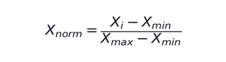
② 역방향 정규화(값이 클수록 환경이 열악한 변수)
일부 변수의 경우 값이 클수록 아동의 생활환경이 열악함을 의미하므로 지표 방향성을 통일하기 위해 역코딩을 적용하였다. 역코딩이 적용된 변수는 ‘범죄 발생률’, ‘교통사고 사상자 비율’, ‘미세먼지 오염도’이며, 해당 변수는 다음과 같은 식을 사용하여 정규화를 수행하였다.
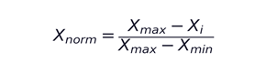

기호 | 설명
Xi | 해당 행정동의 변수값
Xmax | 해당 변수의 최대값
Xmin | 해당 변수의 최소값
Xnorm | 정규화된 지표값 (0-1 사이)
정규화 과정을 통해 모든 변수 값은 0-1 범위의 값으로 변환되어 서로 다른 단위의 지표를 동일한 척도에서 비교할 수 있게 된다.
(3) 지표 가중치 적용
지표별 가중치는 선행 연구에서 수행된 AHP 분석 결과를 활용하였다. AHP 분석은 여러 평가 기준의 상대적 중요도를 체계적으로 산출하기 위한 의사결정 기법으로, 해당 연구에서는 전문가 집단이 각 지표 간 중요도를 쌍대비교(pairwise comparison: 변수를 둘씩 제시해 더 좋은 쪽을 선택)하는 방식으로 수행되었다.
그 결과 아동의 안전과 직접적으로 관련된 지표가 상대적으로 높은 가중치를 가지는 것으로 나타났다. 특히 ‘범죄안전’과 ‘교통안전’은 아동의 안전과 직결되는 요소로 평가되어 가장 높은 가중치가 부여되었으며, ‘아동 대상 의사 수’, ‘대기환경’ 역시 아동 건강에 미치는 영향이 크다는 점에서 높은 가중치가 부여되었다. 반면 ‘문화시설’과 ‘여가환경’은 아동 생활에 보조적인 환경 요소로 평가되어 상대적으로 낮은 가중치가 부여되었다.
[표10] 최아수 (2019). 「아동친화도시의 종합 평가지표 수립과 공간 분포 연구」.
순위 | 영역 | 지표 | 가중치
1 | 안전 | 범죄안전 | 0.1425
2 | 안전 | 교통안전 | 0.1406
3 | 건강 | 아동 대상 의사 | 0.1275
4 | 환경 | 대기환경 | 0.1019
5 | 건강 | 예방접종 | 0.0965
6 | 교육 | 유아 보육시설 | 0.0820
7 | 복지 | 아동복지시설 | 0.0804
8 | 교육 | 교육의 질 | 0.0526
9 | 환경 | 여가환경 | 0.0523
10 | 복지 | 문화시설 | 0.0442
(4) 행정동 C-LCI 지수 산출
행정동 단위 C-LCI 지수는 정규화된 각 지표 값에 해당 지표의 가중치를 곱한 후 이를 모두 합산하는 방식으로 산출하였다. 이러한 방식을 통해 여러 지표들의 상대적 중요도를 반영하여 하나의 지수로 통합하였다.
행정동 C-LCI 지수의 산출 공식은 다음과 같다.
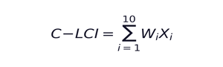
기호 | 설명
Wi | 지표별 가중치
Xi | 정규화된 지표값
이와 같은 계산 과정을 통해 각 행정동의 아동 친화 환경 수준을 0-1 범위의 종합 지수로 산출하였다. 값이 1에 가까울수록 해당 지역의 아동 친화 환경 수준이 높은 것으로 해석할 수 있다.
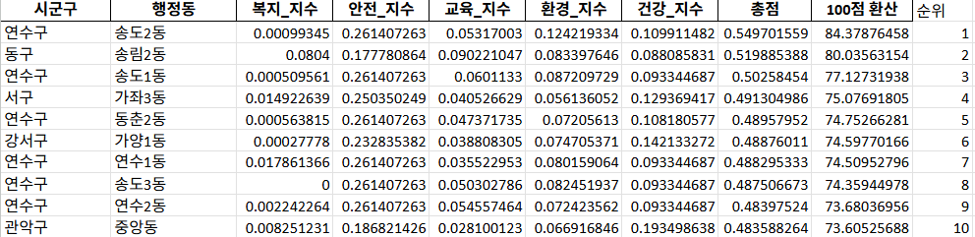
(5) 행정동 C-LCI 지수 활용
산출된 행정동 C-LCI 지수는 본 프로젝트에서 수도권 내 지역 간 양육 환경 수준을 비교하는 기본 지표로 활용되며, 서비스에서는 이를 지도 기반 Choropleth 시각화 형태로 제공하여 사용자가 양육 친화도가 높은 지역을 직관적으로 탐색할 수 있도록 하였다.

4.3 주거지 C-LCI 산출 방법론
주거지 단위 C-LCI 지수는 특정 주거 위치를 중심으로 실제 생활권에서 체감되는 양육 환경 수준을 평가하기 위해 본 프로젝트에서 새롭게 설계한 지수이다. 해당 지수는 특정 주소 또는 매물을 기준으로 주변 생활 인프라의 접근성과 분포를 분석하여 실제 주거지에서 체감되는 생활환경 수준을 정량적으로 평가하는 것을 목적으로 한다.
주거지 C-LCI 지수의 카테고리는 아동 친화 환경의 핵심 요소를 제시한 국제기구 기준과 국내 연구를 참고하여 구성하였다. 특히 UNICEF 아동친화도시 가이드라인과 WHO 어린이 공공공간 가이드에서 제시된 안전, 건강, 교육, 놀이, 환경 요소를 기반으로 실제 생활 인프라 데이터를 활용한 지표 체계를 설계하였다.

(1) 분석 카테고리 구성
주거지 C-LCI 지수는 아동의 생활 환경을 종합적으로 평가하기 위해 안전/치안, 교육/학군, 보육/의료, 놀이/친구, 생활/환경 등 총 5개 카테고리로 구성하였다. 이러한 카테고리는 아동 친화 환경의 핵심 요소를 제시한 국제기구 기준과 국내 실증 연구를 참고하여 설정하였다.

UNICEF 아동친화도시 가이드라인(2019)에서는 아동의 삶의 질을 구성하는 핵심요소로 안전, 건강, 교육, 환경, 놀이와 여가를 제시하고 있으며, WHO 어린이 공공공간 조성 가이드(2025)에서도 안전한 이동 환경, 놀이 기회 제공, 환경 및 건강 기준(녹지/청정 공기)등을 어린이 친화 환경의 주요 기준으로 제시하고 있다.
또한 국내 연구(2021)에서는 교육 환경, 보건 및 사회서비스, 놀이와 여가 환경이 양육 환경 만족도에 유의미한 영향을 미치는 것으로 나타났으며, 특히 놀이 및 교육 환경 친화도는 부모의 기대 자녀수와 유의미한 정적 상관을 보이고 있는 것으로 보고되었다.

[표11]
C-LCI 카테고리 | UNICEF(2019) | WHO(2025) | 최아라·김혜순(2021)
안전/치안 | 안전과 보호 | 안전한 통행로 | 양육 만족도와 정적 상관
교육/학군 | 교육 환경 | - | 양육 만족도 및 기대 자녀수와 상관
의료/보육 | 보건과 사회 서비스 | 환경·건강 기준 | 양육 만족도에 유의미한 영향
놀이/친구 | 놀이와 여가 | 놀이 기회 제공 | 기대 자녀수에 가장 큰 영향
생활/환경 | 환경 | 녹지·청정 공기 | 생활 환경 요소 포함

(2) 분석 카테고리 별 세부 요소 구성
각 카테고리의 세부 요소는 아동의 일상생활 환경에 영향을 미치는 생활 인프라를 중심으로 선정하였다. 세부 요소는 주거환경 만족도 연구, 아동 친화 환경 연구, 생활SOC(Social Overhead Capital: 실생활 밀착형 인프라) 접근성 연구 등 국내외 선행 연구에서 제시된 주요 생활 환경 요인을 참고하여 구성하였다.
① 안전/치안
「아파트 거주자의 변인에 따른 주거환경 만족도의 차이에 대한 연구, 2018」에서는 범죄 안전과 생활 안전 환경이 주거환경 만족도를 설명하는 주요 요인 중 하나로 나타난 바 있으며, 안전한 생활 환경이 주거지 평가의 중요한 기준으로 작용한 것으로 보고되었다.
또한 「범죄예방 환경설계(CPTED)가 지역 범죄 예방에 미치는 영향 연구, 2015」에서 CCTV, 안전 알림벨 설치와 같은 환경적 안전 요소가 범죄 예방 효과를 가지는 것으로 나타났다. 한편 교통사고는 아동에게 직접적인 신체적 위험을 초래할 수 있는 생활 안전 요인이다. 도로교통공단의 「교통사고 통계분석」 보고서에서는 교통사고 발생 수준이 지역 교통 안전 환경을 평가하는 중요한 지표로 활용되는 것으로 나타난 바 있다.
마지막으로 경찰서 및 파출소와 같은 치안 기관은 지역의 범죄 대응과 치안 관리 기능을 수행하는 대표적인 공공 안전 인프라로, 지역의 범죄, 생활 안전 기능을 수행하는 대표적인 공공 인프라이다. 따라서 본 프로젝트에서는 경찰서 및 파출소, 교통사고 발생 횟수, CCTV 및 안전 알림벨을 안전/치안 지표를 평가하는 세부 요소로 포함하였다.
[표12]
카테고리 | 세부 요소 | 근거
안전/치안 | 경찰서 및 파출소 | 지역 치안 관리 기능을 수행하는 대표적인 공공 안전 인프라
안전/치안 | 교통사고 발생 횟수 | 범죄예방 환경설계(CPTED)가 지역 범죄 예방에 미치는 영향 연구, 2015
안전/치안 | CCTV 및 안전알림벨 | 아파트 거주자의 변인에 따른 주거환경 만족도의 차이에 대한 연구, 2018
② 교육/학군
교육/학군 카테고리는 아동의 교육 접근성과 학습 환경을 평가하기 위해 설정하였다. 주거지 주변의 교육 인프라는 가구의 주거 선택과 주거환경 만족도에 큰 영향을 미치는 요인으로 알려져 있다.
「수도권 가구의 주거환경 만족도 영향 요인 분석, 2020」 연구에서는 교육시설 접근성이 주거지 선택의 중요한 요인으로 작용하며, 교육시설 접근성이 높은 지역일수록 가구의 주거환경 만족도가 높아지는 것으로 나타났다. 이러한 연구 결과를 반영하여 초등학교 및 중학교 접근성과 학교 밀집도(학교 수)를 교육 인프라 지표로 포함하였다.
또한 「아파트 거주자의 변인에 따른 주거환경 만족도의 차이에 대한 연구, 2018」와 「아파트의 주거환경 및 근린 환경이 주거만족도에 미치는 영향, 2024」 연구에서는 학원, 학교, 어린이집 등 교육 관련 인프라가 주거환경 평가의 중요한 변수로 활용되는 것으로 나타났다. 특히 교육시설 접근성 변수 중에서도 어린이집 접근성이 주거 만족도에 높은 영향을 미치는 요소 중 하나도 보고된 바 있다. 이러한 연구 결과를 반영하여 학원 밀집도와 어린이집 접근성을 교육 환경을 설명하는 주요 지표로 포함하였다.
한편 「육아 관련 주거환경에 대한 국내 연구 경향과 앞으로의 과제, 2025」 연구에서는 방과후 돌봄 서비스 확대가 부모의 양육 부담 완화와 양육 환경 개선에 중요한 요소로 제시되고 있다. 이에 따라 방과후 돌봄교실 운영 학교 수를 교육 인프라를 반영하는 지표로 포함하였다.
[표13]
카테고리 | 세부 요소 | 근거
교육/학군 | 학교 밀집도 및 수 | 수도권 가구의 주거환경 만족도 영향 요인 분석, 2020
교육/학군 | 학원 밀집도 | 아파트 거주자의 변인에 따른 주거환경 만족도의 차이에 대한 연구, 2018
교육/학군 | 어린이집 접근성 | 아파트의 주거환경 및 근린 환경이 주거만족도에 미치는 영향, 2024
교육/학군 | 방과후 돌봄교실 운영 | 육아 관련 주거환경에 대한 국내 연구 경향과 앞으로의 과제, 2025
③ 놀이/친구
놀이/친구 카테고리는 아동의 여가 활동과 사회적 상호작용 환경을 평가하기 위해 설정하였다. 아동의 놀이 환경과 문화·여가 공간은 아동의 삶의 질과 정서 발달에 중요한 영향을 미치는 요소로 알려져 있다.
「놀이친화적 환경이 아동의 삶의 질에 미치는 영향, 2020」 연구에서는 놀이 및 문화 공간 접근성이 높을수록 아동의 삶의 질이 유의미하게 향상되는 것으로 나타났으며, 이는 놀이 환경이 아동의 정서 발달과 사회적 활동에 중요한 영향을 미친다는 점을 보여준다. 이러한 연구 결과를 반영하여 놀이터 접근성, 공공 도서관 접근성, 키즈카페 밀집도를 주요 놀이 환경 지표로 포함하였다.
또한 「국가균형발전지표 기초자치단체 유형 분류, 2022」 연구에서 지역 내 학령 인구 비율이 생활 인프라 접근성을 설명하는 핵심 지표로 활용될 수 있음을 제시하였다. 이러한 연구 결과를 바탕으로 또래 아동 밀도를 포함하여 지역 내 아동 활동 접근성과 또래 상호작용 기회를 함께 고려한 지표를 도출하였다.
[표14]
카테고리 | 세부 요소 | 근거
놀이/친구 | 놀이터 및 공공도서관 접근성, 키즈카페 밀집도 | 놀이친화적 환경이 아동의 삶의 질에 미치는 영향, 2020
놀이/친구 | 또래 아동 밀도 | 국가균형발전지표 기초자치단체 유형 분류, 2022
④ 의료/복지
의료/복지 카테고리는 아동의 건강 관리와 복지 서비스 접근성을 평가하기 위해 설정하였다. 아동은 성장 과정에서 의료 서비스의 이용 빈도가 높기에 의료 시설 접근성이 중요한 생활 환경 요소로 작용한다.
국토연구원의 「기초생활SOC 10분 내에 이용 가능한가?, 2018」 연구에서는 삶의 질을 결정하는 주요 요소로 의료, 보육 등 다양한 생활 인프라의 접근성을 제시하였다. 특히 병·의원, 보건시설과 같은 의료시설은 기초생활SOC의 핵심 구성요소로 포함되며, 거주지로부터의 접근성이 주민 생활 편의와 지역 생활환경 수준을 판단하는 중요한 지표로 활용되는 것으로 나타났다.
또한 지역아동센터는 방과후 돌봄 및 복지 서비스를 제공하는 대표적인 아동 복지시설로, 아동의 돌봄 환경을 평가하는 주요 사회서비스 인프라로 활용된다. 보건복지부의 「지역아동센터 운영 정책」에서도 이는 지역사회 기반 아동 돌봄 안정망의 핵심시설로 규정되고 있으며, 아동의 안전한 성장 환경을 지원하는 중요한 복지 인프라로 평가된다.
[표15]
카테고리 | 세부 요소 | 근거
의료/복지 | 병·의원 | 기초생활SOC 10분 내에 이용 가능한가?, 2018
의료/복지 | 지역아동센터 | 보건복지부, 지역아동센터 운영 정책
⑤ 생활/환경
생활/환경 카테고리는 주거지 주변의 생활 편의성과 환경적 요인을 종합적으로 평가하기 위해 설정하였다. 국토연구원의 「기초생활SOC 10분 내에 이용 가능한가?, 2018」 연구에서는 일상생활에 필요한 생활 인프라 접근성이 주민 삶의 질과 생활 편의성을 결정하는 중요 요소로 제시되고 있으며, 거주지에서 시설까지의 이동거리와 같은 접근성 지표를 활용한 생활환경 평가의 필요성이 강조되고 있다. 이러한 관점을 반영하여 생활 편의시설 접근성을 나타내는 지표로 대형마트를 포함하고, 대중교통 이용 편의성을 고려하기 위해 버스정류장 및 지하철역 접근성을 생활환경 평가 지표로 포함하였다.
한편 「아동친화도시 근린공원의 아동친화환경 분석, 2019」 연구에서는 근린공원이 아동의 놀이 활동과 신체 활동, 사회적 교류가 이루어지는 대표적인 생활권 공공 공간이며 도시 녹지 공간이 아동의 건강한 성장과 발달을 위한 중요한 환경 요소로 제시되고 있다. 이러한 연구 결과를 반영하여 공원 및 녹지 공간을 주요 환경 지표로 포함하였다.
마지막으로 유흥업소는 여러 아동 친화 환경 연구에서 부정적 환경 지표로 활용되고 있기에 아동에게 부정적인 영향을 미칠 수 있는 유해 환경 요소로 고려하였다.
[표16]
카테고리 | 세부 요소 | 근거
생활/환경 | 대형마트 | 기초생활SOC 10분 내에 이용 가능한가?, 2018
생활/환경 | 버스정류장 및 지하철역 | 기초생활SOC 10분 내에 이용 가능한가?, 2018
생활/환경 | 공원 및 녹지 공간 | 아동친화도시 근린공원의 아동친화환경 분석, 2019
생활/환경 | 유흥업소 | -
(3) 주거지 C-LCI 지수 산출 방식
주거지 C-LCI 지수는 주거지를 기준으로 주변 생활 인프라와의 접근성과 분포를 분석하여 산출하였다. 시설과 주거지 간 거리는 위도·경도 좌표를 이용한 거리 계산 방식(Haversine distance)을 활용하여 산출하였다. 각 생활 인프라는 이용 특성과 영향 범위를 고려하여 서로 다른 반경 기준을 적용하였으며, 반경 범위 내 시설 수 또는 접근 거리를 기준으로 점수를 산출하였다. 예를 들어 어린이집, 버스정류장과 같이 일상적으로 이용되는 시설은 상대적으로 짧은 반경을 적용하였으며, 병원이나 경찰서와 같이 생활권 단위에서 이용되는 시설은 보다 넓은 반경 기준을 적용하였다.
또한 주거지 C-LCI 지수는 행정동 C-LCI 지수와는 달리 사용자가 중요하게 생각하는 생활 환경 요소를 반영할 수 있도록 카테고리별 가중치를 사용자 직접 설정하는 방식을 적용하였다. 사용자는 안전/치안, 교육/학군, 의료/복지, 놀이/친구, 생활/환경 다섯 가지 카테고리에 대한 중요도를 조정할 수 있으며, 설정된 가중치는 최종 주거지 C-LCI 지수 산출에 반영된다.
[표17]
C-LCI 카테고리 | 세부 요소 | 산출 방식 | 적용 반경
안전/치안 | 경찰서 | 반경 내 시설 수 | 3km
안전/치안 | 지구대·파출소 | 반경 내 시설 수 | 2km
안전/치안 | 교통사고 빈번 지역 | 반경 내 사고지역 수(감점) | 1km
안전/치안 | CCTV | 반경 내 시설 수 | 1km
안전/치안 | 안전알람벨 | 반경 내 시설 수 | 1km
교육/학군 | 초등학교 | 반경 내 시설 수, 접근성 | 1km
교육/학군 | 중학교 | 반경 내 시설 수, 접근성 | 1.5km
교육/학군 | 학원 | 반경 내 시설 수 | 500m
교육/학군 | 어린이집 | 반경 내 시설 수 | 500m
교육/학군 | 방과후 돌봄교실 | 반경 내 시설 수 | 1km
놀이/친구 | 놀이터 | 접근성 | 최근접
놀이/친구 | 공공도서관 | 접근성 | 최근접
놀이/친구 | 키즈카페 | 반경 내 시설 수 | 1km
놀이/친구 | 또래 아동 밀도 | 행정동 통계값 | 행정동 아동비율
의료/복지 | 병원 | 반경 내 시설 수, 접근성 | 2km
의료/복지 | 지역아동센터 | 반경 내 시설 수, 접근성 | 2km
의료/복지 | 문화시설 | 반경 내 시설 수 | 1km
생활/환경 | 지하철역 | 반경 내 시설 수 | 1km
생활/환경 | 버스정류장 | 반경 내 시설 수 | 1km
생활/환경 | 대형마트 | 반경 내 시설 수 | 1km
생활/환경 | 공원 | 면적 기반 접근성 | 1km
생활/환경 | 유흥업소 | 반경 내 시설 수(감점) | 500m

(4) 주거지 C-LCI 지수 산출 공식
① 각 카테고리 지수 산출
각 세부 요소 점수는 동일 카테고리에 포함된 요소들의 평균값을 이용하여 카테고리 점수로 산출하였다. OECD와 유럽공동연구센터가 발간한 「Handbook on Constructing Composite Indicators, 2008」에 따르면 대부분의 복합지수는 동일한 가중치 평균을 활용하며, 이는 지표 간 상대적 중요도를 판단할 수 있는 이론적인 근거가 충분하지 않은 경우 적용되는 방법론이다. 본 프로젝트의 주거지 C-LCI 지수는 양육 환경을 평가하기 위해 직접 설계한 지수로, 기존 선행연구에서 다뤄진 바 없어 세부 요소 간 중요도를 측정할 수 있는 근거가 존재하지 않으며, 이에 근거하여 각 세부 요소를 합산한 후 평균값을 카테고리 점수로 산출하였다.

기호 | 설명
S | 각 카테고리 점수
n | 카테고리 내 세부 요소 개수
Ci | 세부 요소 점수
② 최종 지수 공식
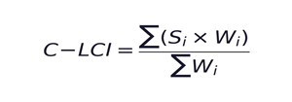

기호 | 설명
Si | i번째 카테고리 점수
Wi | i번째 카테고리 가중치 (사용자 설정)
각 카테고리 점수에 사용자가 설정한 가중치를 반영하여 최종 주거지 C-LCI 지수를 산출하였다.
(5) 주거지 C-LCI 지수 활용
산출된 주거지 C-LCI 지수는 특정 주거지를 기준으로 주변 양육 환경 수준을 평가하기 위한 지표로 활용된다. 사용자는 관심 있는 주거지 주소를 입력하여 해당 위치의 C-LCI 점수를 확인하거나, 지도 상의 매물을 선택하여 해당 매물의 C-LCI 점수를 파악할 수 있으며, 이를 통해 주거지 주변의 생활 인프라를 정량적으로 파악할 수 있다.
사용자는 여러 주거지의 C-LCI 점수를 비교함으로써 양육 환경 측면에서 보다 적합한 주거지를 탐색할 수 있다. 이러한 방식으로 주거지 C-LCI 지수는 행정동 단위의 지역 탐색 결과와 결합되어 특정 지역 내 개별 주거지의 양육 환경 수준을 보다 세밀하게 비교하는 데 활용된다.

5. 시각화 구현

5.1 핵심 코드
(1) 주거지 지수 계산 + 가중치 부여
① 영역별 점수 계산(Ex.안전)
주거지 좌표를 기준으로 주변 안전 인프라의 분포와 접근성을 분석하여 영역별 점수를 산출하였다. 반경 내 시설 수, 접근성을 기반으로 기본 점수 산출 후 정규화를 통하여 동일한 척도로 변환한 뒤 평균값으로 계산하였으며, 감점 요소가 포함된 카테고리는 해당 점수 반영 후 최종 영역 점수를 도출하였다.
try:
s_elem = get_access_score(lat, lng, infra["elementary"],"위도", "경도", 1000)
n_elem = count_within (lat, lng, infra["elementary"],"위도", "경도", 1000)
s_mid = get_access_score(lat, lng, infra["middle"],"위도", "경도", 1500)
n_mid = count_within (lat, lng, infra["middle"], "위도", "경도", 1500)
n_acad = count_within (lat, lng, infra["academy"],"위도", "경도", 500)
n_day = count_within (lat, lng, infra["daycare"],"위도", "경도", 500)
n_after= count_within (lat, lng, infra["after_school"],"위도","경도",1000)

v1 = normalize(s_elem,0, 0.0115)
v2 = normalize(n_elem,0, 5)
v3 = normalize(s_mid, 0, 0.0090)
v4 = normalize(n_mid, 0, 7)
v5 = normalize(n_acad,0, 52)
v6 = normalize(n_day, 0, 11)
v7 = normalize(n_after,0, 5)
scores["교육/학군"]=round((v1+v2+v3+v4+v5+v6+v7)/7*100,2)
except:
scores["교육/학군"] = 0
② 영역별 점수 가중치 부여(사용자)
각 카테고리별 점수를 종합하여 최종 주거지 점수를 산출하기 위해 사용자 가중치 기반 계산 방식을 적용하였다. 사용자가 안전, 교육, 의료, 놀이, 생활/환경 등 각 영역의 중요도를 설정하면 해당 값이 가중치로 활용된다. 이후 각 영역 점수에 사용자가 설정한 가중치를 곱한 뒤 가중치 총합으로 나누어 가중 평균을 계산함으로써 최종 주거지 점수를 산출하였다.
def calc_total(scores, weights):
total_w = sum(weights.values())
if total_w == 0:
return 0.0
return round(sum(scores.get(k, 0) * weights.get(k, 0) for k in scores) / total_w, 2)

(2) 지도 시각화 및 상호작용 구현
① 구 단위 전체 지도 생성
수도권 타겟 지역을 구 단위 Choropleth 지도로 시각화하여 사용자가 전체 지역 분포를 확인할 수 있도록 하였다.
fig = px.choropleth_mapbox(
df,
geojson=gu_geojson,
locations="region_key",
featureidkey="properties.region_key",
color="구분",
mapbox_style="carto-positron",
② 구 클릭 시 동 단위 상세 지도 전환
사용자가 특정 시군구를 클릭하면 동 단위 상세 지도 화면으로 전환되도록 구현하였다. 이를 통해 전체 지역 분포 확인에서 시작하여 특정 시군구 내부의 세부 지역 분석으로 단계적인 탐색이 가능해지도록 설계하였다.
with col_map:
if st.session_state.view_mode == "gu":
st.caption("🗺️ 구를 클릭하면 동 단위 지도로 전환됩니다.")
fig = make_gu_map(gu_geojson, make_region_key(st.session_state.get("selected_sido"), st.session_state.get("selected_gu")))
event = st.plotly_chart(fig, use_container_width=True, on_select="rerun", key="gu_map")
if event and event.get("selection") and event["selection"].get("points"):
clicked_region = event["selection"]["points"][0].get("location")
③ 동 단위 점수 지도 생성
선택한 시군구 내부의 행정동 점수를 Choropleth 형태로 시각화하여 동별 양육 환경 수준을 비교할 수 있도록 하였다.
fig = px.choropleth_mapbox(
df,
geojson=filtered_geojson,
locations="key",
featureidkey="properties.key",
mapbox_style="carto-positron",
zoom=11.5,
center={"lat": center_lat, "lon": center_lon},
opacity=0.62,
hover_name="동이름",
hover_data={
"score": True,
"구내순위": True,
"전체순위": True,
"구내색상점수": False,
"key": False,
"동이름": False,
},
labels={"score":"동별 점수","구내순위":f"{region_label}내 순위","전체순위":"전체 순위"},

④ 지도 클릭 기반 위치 분석 실행
행정동 단위 지도에서 사용자가 특정 위치를 클릭하면 클릭 좌표를 추출하여 해당 위치의 주거지 C-LCI 점수를 계산하도록 구현하였다. 이를 통해 사용자는 지도 상의 위치를 직접 선택하여 해당 지점의 양육 환경 수준을 확인할 수 있다.
if folium_map is not None:
map_data = st_folium(
folium_map,
use_container_width=True,
height=620,
key="dong_click_map",
returned_objects=["last_clicked"],
. . .
if clicked:
clat, clng = float(clicked["lat"]), float(clicked["lng"])
feat = get_dong_feature_by_point(clat, clng, dong_geojson, selected_sido, selected_gu)
. . .
if feat is not None:
dong_name = feat["properties"].get("동이름", "")
. . .
with st.spinner("점수 계산 중..."):
scores = calc_score_cached(clat, clng, dong_name, radius=current_radius)
total = calc_total(scores, st.session_state.weights)
nearby = get_nearby(clat, clng, facilities, radius=current_radius)
st.session_state.result = {
"total": total, "scores": scores, "nearby": nearby,
"lat": clat, "lng": clng, "dong": dong_name }
st.rerun()

(3) 주소 검색 및 주거지 추천 처리 흐름
① 주소 입력 -> 좌표 및 행정동 변환
사용자가 입력한 주소는 카카오 Local API를 통해 위도·경도 좌표로 변환되며, 동일한 방식으로 행정동 정보 또한 함께 조회하도록 구현하였다.
def get_coord(address):
url = "https://dapi.kakao.com/v2/local/search/address.json"
headers = {"Authorization": f"KakaoAK {KAKAO_API_KEY}"}
try:
res = requests.get(url, headers=headers, params={"query": address}, timeout=5)
docs = res.json().get("documents", [])
if docs: return float(docs[0]["y"]), float(docs[0]["x"])
except Exception as e:
st.error(f"주소 좌표 변환 실패: {e}")
return None, None
② 검색 실행 → 점수 계산 → 주변 정보 조회
사용자가 주소를 입력하고 검색을 실행하면 입력된 주소를 좌표로 변환한 뒤 해당 위치가 속한 행정동을 판별한다. 이후 해당 위치를 중심으로 주거지 C-LCI 점수를 계산하고, 설정한 분석 반경 시설 현황과 인근 매물 정보를 함께 조회하도록 구현하였다.

if search_btn:

st.session_state.search_address = address.strip()

if not address.strip():

st.warning("주소를 입력해주세요.")

else:

lat, lng = get_coord(address.strip())

if lat is None:

st.warning("주소를 찾지 못했어요.")

else:

dong_name = get_dong(address.strip())

set_view_by_point(lat, lng, dong_geojson)

with st.spinner("점수 계산 중..."):

scores = calc_score_cached(lat, lng, dong_name, radius=current_radius)

total = calc_total(scores, st.session_state.weights)

nearby = get_nearby(lat, lng, facilities, radius=current_radius)

nearby_houses = get_nearby_houses(lat, lng, houses, radius=current_radius)
③ 결과 저장 + 추천 연결
산출된 주거지 C-LCI 점수와 주변 시설 정보를 세션 상태에 저장하고, 동시에 주변 매물 데이터를 함께 저장하여 추천 기능과 연동되도록 구현하였다. 이후 추천 목록 갱신 함수를 실시하여 해당 위치를 기준으로 한 주거지 추천 결과가 화면에 반영되도록 구현하였다.

st.session_state.result = {

"total": total, "scores": scores, "nearby": nearby,

"lat": clat, "lng": clng, "address": get_full_address_from_coord(clat, clng) or dong_name,

"dong": dong_name, "dong_score": get_dong_score(dong_name, dong_scores_df, st.session_state.get("selected_gu"), st.session_state.get("selected_sido")),

**get_dong_slope_info(

st.session_state.get("selected_sido"),

st.session_state.get("selected_gu"),

dong_name,

dong_geojson,

),

}

st.session_state.nearby_houses = nearby_houses

if same_dong and prev_applied:

refresh_dong_house_views(force=True)

st.rerun()

5.2 기술 스택
[표18]
구분 | 사용 기술
언어 | Python 3.11
웹 프레임워크 | Streamlit
지도 시각화 | Plotly, Folium, streamlit-folium
좌표 변환 | 카카오 Local API, v-world API (주소 → 위도·경도·행정동 자동 변환)
지도 타일 | CartoDB Positron
데이터 처리 | Pandas, NumPy

5.3 화면 구성
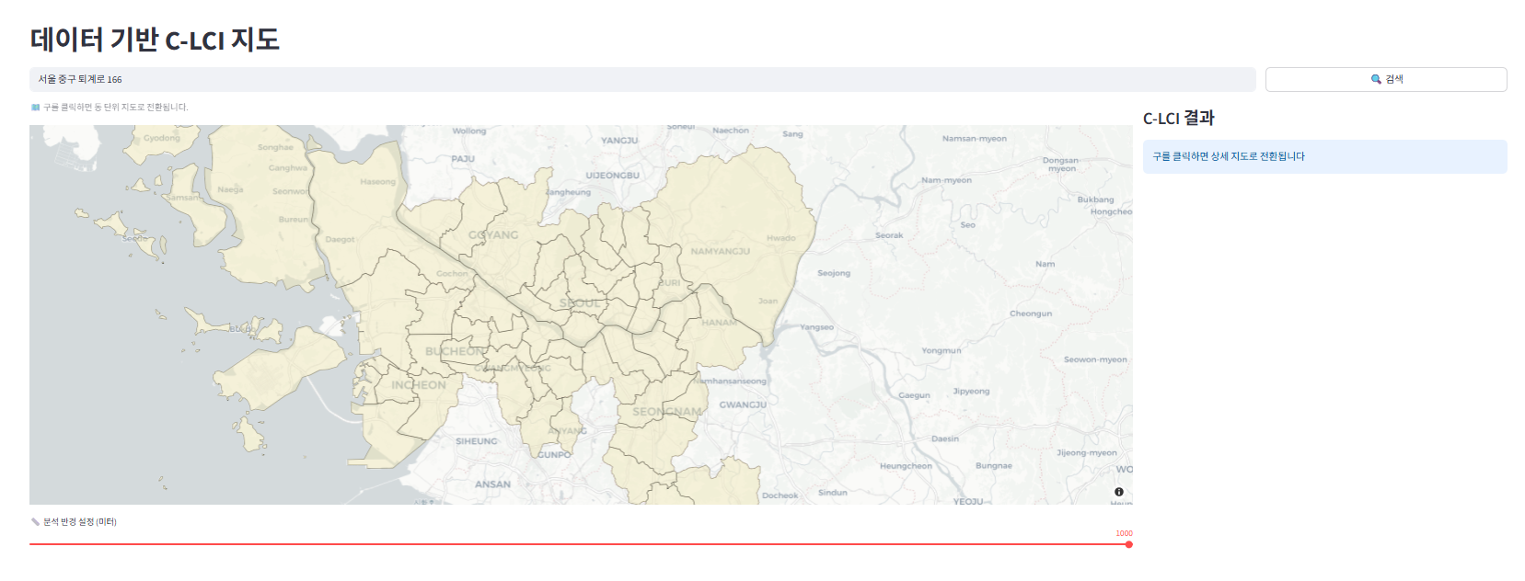
[표19]
화면 영역 | 설명
상단 검색창 | 주소 입력 → 카카오 API 자동 변환 → 점수 산출
지도 | 수도권 Choropleth Map , 검색 위치 마커, 설정 반경 원 표시
분석 반경 설정 | 슬라이더로 생활 인프라 분석 반경 설정 (500-1000m)

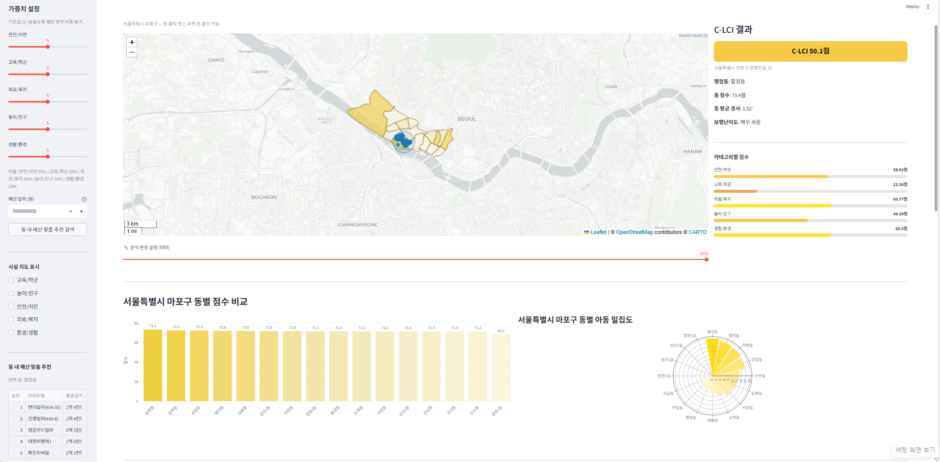
[표20]
화면 영역 | 설명
좌측 사이드바 | 가중치·예산 설정, 카테고리 별 시설 지도 표시, 예산 기반 아파트 추천 목록
우측 패널 | 선택 위치 종합 주거지 점수, 개별 카테고리 점수, 지역 및 경사도 정보
행정동 점수 비교 그래프 | 선택 시군구 행정동 C-LCI 점수 순위 바 차트
아동 밀집도 그래프 | 선택 시군구 행정동별 아동 밀집도 로즈 차트

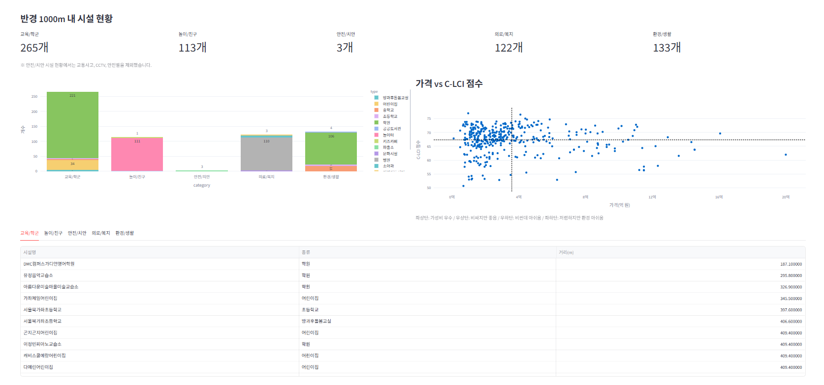

[표21]
화면 영역 | 설명
반경 내 시설 현황 | 설정 반경 내 카테고리별 시설 개수 표시
시설 분포 그래프 | 카테고리별 시설 개수 분포 시각화
가격 VS C-LCI 분석 | 주거지 가격과 점수 관계 산점도 차트
반경 내 시설 목록 | 설정 반경 내 시설 정보 및 거리 목록 제공

6. 주요 인사이트

6.1 상위 C-LCI 행정동 특성
[표22]
지역 | 안전 | 교육 | 의료 | 놀이 | 생활/환경 | C-LCI
인천 연수구 송도2동 | 0.2610 | 0.0531 | 0.1099 | 0.0009 | 0.1242 | 84.4
인천 동구 송림2동 | 0.1777 | 0.0902 | 0.0880 | 0.0804 | 0.0833 | 80.0
인천 연수구 송도1동 | 0.2610 | 0.0601 | 0.0933 | 0.0005 | 0.0872 | 77.1
서울 강서구 가양1동 | 0.2328 | 0.0388 | 0.1421 | 0.0002 | 0.0747 | 74.6
경기 성남 분당구 야탑1동 | 0.1922 | 0.0527 | 0.1774 | 0.0005 | 0.0533 | 72.2
- 최상위 행정동인 인천 연수구 송도2동, 송도1동은 안전 지수가 0.261로 전체 최고 수준이며, CCTV·파출소 등 안전 인프라가 도시 조성 단계부터 체계적으로 배치된 계획도시 구조의 영향으로 해석된다.
- 인천 동구 송림2동은 신도시가 아닌 기성 주거지역임에도 2위를 기록하였다. 교육 지수(0.090)와 복지 지수(0.080)가 전체 863개 행정동 중 각각 1위에 해당하며, 인프라 밀집도가 높으면 신도시가 아니더라도 상위권 진입이 가능함을 보여주는 사례이다.
- 서울의 440개 행정동 중 유일하게 상위 10위권에 진입한 강서구 가양1동은 의료 지수가 0.142로 서울 평균(0.071)의 2배에 달하며, 안전·환경 지수 역시 서울 평균을 상회하는 등 다수 카테고리의 고른 우위가 높은 종합 점수를 이끌어냈다.
- 경기도의 274개 행정동 중 1위를 기록한 성남시 분당구 야탑1동은 의료 지수(0.177)가 경기 평균의 2.01배, 교육 지수(0.052) 역시 경기 평균의 1.26배로 나타났다.

6.2 하위 C-LCI 행정동 특성
[표23]
지역 | 안전 | 교육 | 의료 | 놀이 | 생활/환경 | C-LCI
경기 부천 오정구 원종1동 | 0.0739 | 0.0349 | 0.0802 | 0.0018 | 0.0606 | 21.5
인천 강화군 서도면(볼음도) | 0.1258 | 0 | 0.0339 | 0 | 0.0769 | 19.1
서울 용산구 이촌2동 | 0.1502 | 0.0034 | 0.0305 | 0 | 0.0491 | 18.6
경기 부천 원미구 원미2동 | 0.0739 | 0.0060 | 0.0802 | 0 | 0.0607 | 16.8
서울 종로구 평창동 | 0.0714 | 0.0010 | 0 | 0.0032 | 0.0688 | 8.6
- 하위권에는 서울 종로구 행정동이 집중적으로 분포한다. 안전 지수가 구 단위 데이터로 일괄 적용되어 종로구 전체에 동일한 값(0.071)이 부여된 것에서 기인한 측면이 있어 해석 시 주의가 필요하다.
- 다만 종로구 행정동 대부분에서 의료 지수가 0에 가까운 것은 구 단위로 수집된 데이터 한계와 무관하게 아동 대상 의료 인프라가 실제로 부족한 구조적 현실을 반영한다.
- 인천 강화군 서도면(볼음도)는 도서 지역 특성상 교육·의료·복지 지수가 모두 0으로 나타나 생활 인프라 전반의 접근성이 극히 낮은 것으로 확인되었다.
- 경기 부천시 원미구·오정구는 안전 지수(0.074)가 낮고 교육·환경 지수도 평균 이하로, 수도권 내에서도 생활 인프라 공급이 상대적으로 취약한 지역으로 나타났다.

6.3 주요 인사이트
(1) 의료 접근성과 상위 지역 형성의 관계
서울 1위 가양1동과 경기 1위 야탑1동은 모두 의료 지수가 각 지역 평균의 약 2배 수준이라는 공통점을 가진다. 안전·교육 인프라는 지역 전반에 고르게 분포하는 반면, 의료 인프라는 특정 지역에 집중되는 경향이 있어 의료 접근성이 높은 행정동이 종합 순위에서 두드러지는 결과로 이어진 것으로 분석된다.
(2) 주거 비용과 양육 환경 간 불비례 관계
일반적인 인식과 달리 주택 가격이 비싸다고 해서 반드시 아이를 키우기 좋은 환경을 의미하는 것은 아니다. 행정동 C-LCI 점수가 가장 높은 송도2동(파란색)과 가장 낮은 평창동(빨간색)의 개별 주택 가격 분포를 비교해 보면 이러한 특징이 잘 나타난다. 그래프 상에서 일반적으로 X축 좌측은 전세 매물이 주를 이루는데, 이 구간에서는 두 지역의 가격 차이가 크지 않음에도 송도2동의 양육 환경 점수가 압도적으로 높게 나타났다. 반면 주로 매매가 분포하는 우측 구간을 보면, 오히려 C-LCI 점수가 최하위인 평창동의 집값이 훨씬 더 높게 형성되어 있는 양상을 보인다. 이는 아동 친화적인 환경을 갖춘 곳일수록 진입 장벽이 높을 것이라는 편견과 상반되는 결과로, 상대적으로 낮은 주거 비용으로도 충분히 높은 C-LCI 지수를 누릴 수 있는 우수 주거지가 존재함을 시사한다.
[표24]
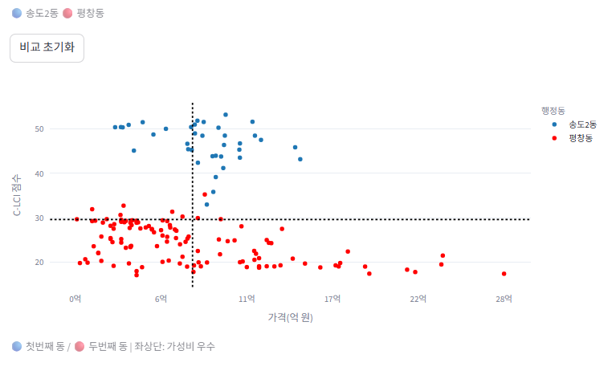
(3) 복지 인프라 격차와 종합 지수 영향
복지 인프라의 변동계수는 1.753으로 지역 간 격차가 매우 크게 나타났지만, 종합 점수와의 상관계수는 -0.030으로 거의 관계가 없는 것으로 확인되었다. 이는 복지시설이 일부 지역에 집중되어 있고 대부분의 지역에서는 낮은 수준에 머물러 있어 종합 점수의 변동을 설명하는 주요 요인으로 작용하지 않기 때문으로 해석된다.
[표25]
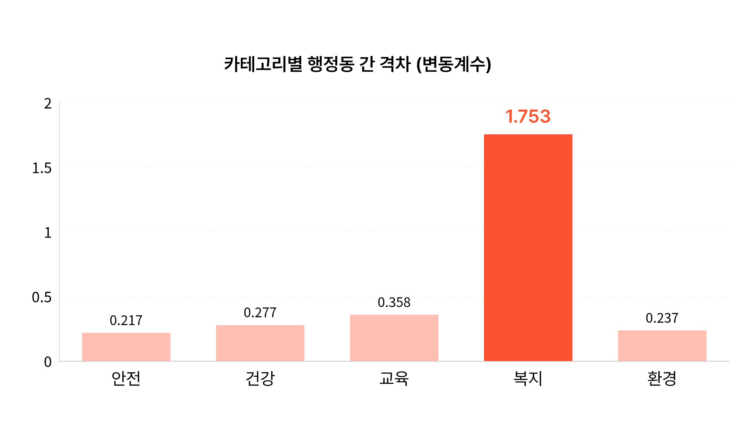

7. 한계점 및 향후 발전 방향

7.1 한계점
(1) 데이터 공간 단위의 한계
다양한 공공데이터와 통계 자료를 활용하여 양육 환경 지수를 산출하였으나 일부 데이터는 행정동 단위가 아닌 구 단위로만 제공되는 경우가 있어 이를 행정동 단위 분석에 직접적으로 적용하는 데 한계가 존재한다. 본 프로젝트의 경우 동일한 구에 속한 행정동에는 동일한 값이 적용되어 실제 행정동 간 환경 차이를 충분히 반영하지 못했을 가능성이 있다.
(2) 데이터 수집 시점의 불일치
각 데이터는 해당 기관에서 제공하는 가장 최신의 자료를 기준으로 수집하여 활용하였으나 공공데이터의 갱신 주기와 제공 시점이 서로 다르기 때문에 모든 데이터를 동일한 시점으로 맞추는 데에는 한계가 존재한다. 즉 일부 데이터는 최근 연도의 자료가 활용된 반면, 일부 데이터는 이전 연도의 자료를 기반으로 제공되기에 동일 시점의 실제 환경을 완벽히 반영하지 못할 가능성이 있다.
(3) 정량화하기 어려운 생활 환경 요소의 미반영
실제 주거지 선택 과정에서는 본 프로젝트에서 활용한 정량화가 가능한 요인 외에도 다양한 정성적 요인이 영향을 미칠 수 있다. 예를 들어 학교의 교육 수준이나 평판, 지역 이미지, 체감 안전도 등은 주거지 선택에 중요한 영향을 미칠 수 있으나 이러한 요소들은 데이터 형태로 정량화하여 지수 산출에 반영하기 어렵다. 또한 동일한 인프라 수준을 가진 지역일지라도 실제 체감 환경은 거주자의 인식이나 생활 방식에 따라 다르게 나타날 수 있다.

7.2 향후 개선 방향
(1) 실제 경로 기반 거리 분석 적용
본 시스템에서는 생활 인프라와 주거지 간 거리를 계산하기 위해 위도·경도 좌표를 활용한 직선 거리 기반 계산 방식을 사용하였다. 그러나 실제 생활에서는 교통 환경, 보행 경로 등에 따라 이동 경로가 달라질 수 있어 직선 거리와 실제 이동 거리 간 차이가 발생할 수 있다. 따라서 향후 시스템 개선을 통해 도로 네트워크 데이터를 활용한 실제 이동 경로 기반 거리 분석을 적용하여 보다 현실적인 생활 인프라 접근성을 반영할 수 있을 것으로 기대된다.

(2) 분석 단위의 전국 단위 확장
데이터 수집 범위를 전국으로 확대할 경우 전국 단위로 시스템을 확장하여 다양한 지역의 양육 환경을 비교·분석할 수 있을 것으로 기대된다. 이를 통하여 수도권뿐만 아니라 지방 도시 및 중소도시까지 포함하는 전국 단위 양육 친화 주거지 추천 시스템으로 발전시킬 수 있을 것이다.
(3) 공공데이터 API 연동을 통한 데이터 자동 업데이트
현재 시스템은 특정 시점의 데이터를 기반으로 분석이 이루어졌기에 시간이 지남에 따라 신규 시설 개설, 시설 폐업, 인프라 변화 등이 반영되지 않을 수 있다. 따라서 향후 공공데이터 API를 연동하여 어린이집, 의료시설, 공원, 문화시설 등 주요 생활 인프라 데이터를 주기적으로 자동 업데이트할 수 있도록 시스템을 개선한다면 보다 최신의 데이터를 기반으로 한 양육 환경 분석이 가능할 것으로 기대된다.

8. 참고문헌
참고문헌
[1] 최아라·김혜순 (2021). 「양육환경만족도 및 기대자녀수에 영향을 미치는 요인」. 육아정책연구.
[2] 국가데이터처 (2026). 「2025년 인구동향조사 출생·사망 통계(잠정)」.
[3] 국가데이터처 (2026). 「2025년 인구동향조사 출생·사망 통계(잠정) 속기자료」.
[4] 국가데이터처 (2026). 「2026년 1월 인구동향」.
[5] 이보경·이영주 외 (2024). 「지역특성을 고려한 수도권 내 인구이동 패턴 변화 분석 연구」. 국토연구원.
[6] 서울특별시·인천광역시·경기도 (2022). 「수도권 여객 기·종점 통행량 전수화 공동사업」.
[7] 국토교통부 (2024), 「2023년도 주거실태조사 연구보고서」.
[8] 최아수 (2019). 「아동친화도시의 종합 평가지표 수립과 공간 분포 연구」.
[9] UNICEF (2019). 「Child Friendly Cities and Communities Handbook」.
[10] WHO (2025). 「Creating public spaces for children and adolescents」.
[11] 하규수·진선진 (2010). 「아파트 거주자의 변인에 따른 주거환경 만족도의 차이에 대한 연구」. 대한가정학회
[12] 서승연 외 (2015). 「범죄예방 환경설계(CPTED)가 지역 범죄 예방에 미치는 영향 연구」. 국토연구원
[13] 도로교통공단. 「교통사고 통계분석」.
[14] 이지은 (2020). 「수도권 가구의 주거환경 만족도 영향 요인 분석」.
[15] 박기오 (2024). 「아파트의 주거환경 및 근린 환경이 주거만족도에 미치는 영향」.
[16] 김지연 외 (2025). 「육아 관련 주거환경에 대한 국내 연구 경향과 앞으로의 과제」.
[17] 박현선 (2020). 「놀이친화적 환경이 아동의 삶의 질에 미치는 영향」. 한국아동복지학
[18] 산업연구원. (2022). 「국가균형발전지표 기초자치단체 유형 분류」.
[19] 김동주 외 (2018). 「기초생활 SOC 10분 접근성 분석」. 국토연구원.
[20] 보건복지부. 「지역아동센터 운영 지침」.
[21] 정다운 외. (2019). 「아동친화도시 근린공원의 아동친화환경 분석」. 한국조경학회지.
[22] OECD (2024), 한눈에 보는 사회 2024.
[23] OECD·JRC (2008). 「Handbook on Constructing Composite Indicators」.

